La nativité de notre Seigneur

« paix sur la terre aux hommes qu’Il aime »
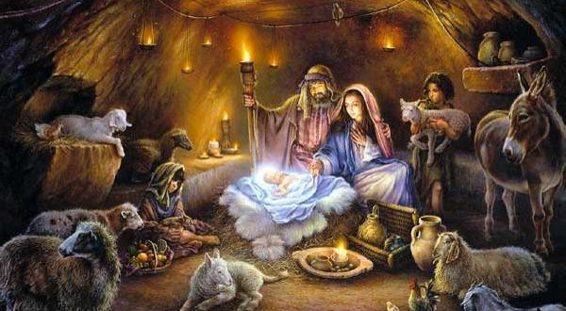
Joyeux Noël à tous !
Dieu est mêlé à la foule des hommes !
En ce jour, le Christ Jésus n’a pas voulu étaler à nos yeux « le rang qui l’égalait à Dieu ».
Dieu n’est plus dans le temple, il est dans l’étable !
Le mur est tombé qui s’élevait entre ciel et terre.
On ne sait plus qui est d’en-haut, qui est d’en-bas.
Les anges invitent à la fête éternelle les bergers endormis et mal lavés ?
Les purs et les impurs, les saints et les pécheurs, les adultes et les enfants, les sages et les fous ne se distinguent plus ;
Dieu est mêlé à la foule des hommes !
Lui seul sait qui est proche et qui est loin de lui.
Prêtres et rois, bourgeois et honnêtes gens, ne prenez garde !
Le Fils de Dieu et venu chez nous, faire éclater tous nos préjugés !
D’après Mgr Jacques Noyer, ancien évêque d’Amiens
En Jésus, c’est la grâce de Dieu qui se manifeste pour notre salut. Il nous rachète de nos fautes. C’est pourquoi nous osons implorer sa miséricorde.
- Seigneur Jésus, venu d’auprès du Père pour nous dire son amour, prends pitié de nous.
- Ô Christ, offert en sacrifice pour nous obtenir le pardon et la paix, prends pitié de nous.
- Seigneur, descendu du ciel pour nous révéler la gloire du Père,
prends pitié de nous.
Lecture du livre du prophète Isaïe 9, 1-6
Le peuple qui marchait dans les ténèbres a vu se lever une grande lumière; et sur les habitants du pays de l’ombre, une lumière a resplendi. Tu as prodigué la joie, tu as fait grandir l’allégresse : ils se réjouissent devant toi, comme on se réjouit de la moisson, comme on exulte au partage du butin. Car le joug qui pesait sur lui, la barre qui meurtrissait son épaule, le bâton du tyran, tu les as brisés comme au jour de Madiane. Et les bottes qui frappaient le sol, et les manteaux couverts de sang, les voilà tous brûlés : le feu les a dévorés.
Oui, un enfant nous est né, un fils nous a été donné! Sur son épaule est le signe du pouvoir; son nom est proclamé : «Conseiller-merveilleux, Dieu-Fort, Père-à-jamais, Prince-de-la-Paix.» Et le pouvoir s’étendra, et la paix sera sans fin pour le trône de David et pour son règne qu’il établira, qu’il affermira sur le droit et la justice dès maintenant et pour toujours. Il fera cela, l’amour jaloux du Seigneur de l’univers!
PSAUME 95 Aujourd’hui, un Sauveur nous est né:
c’est le Christ, le Seigneur.
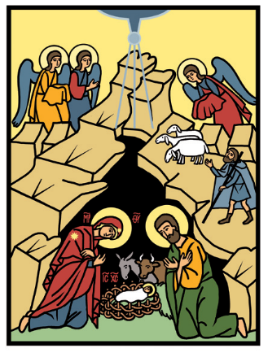
Chantez au Seigneur un chant nouveau,
chantez au Seigneur, terre entière,
chantez au Seigneur et bénissez son nom !
De jour en jour, proclamez son salut,
racontez à tous les peuples sa gloire,
à toutes les nations ses merveilles!
Joie au ciel! Exulte la terre!
Les masses de la mer mugissent,
la campagne tout entière est en fête.
Les arbres des forêts dansent de joie
devant la face du Seigneur, car il vient,
car il vient pour juger la terre.
Il jugera le monde avec justice
et les peuples selon sa vérité.
Lecture de la lettre de saint Paul apôtre à Tite 2, 11-14
Bien-aimé, la grâce de Dieu s’est manifestée pour le salut de tous les hommes. Elle nous apprend à renoncer à l’impiété et aux convoitises de ce monde, et à vivre dans le temps présent de manière raisonnable, avec justice et piété, attendant que se réalise la bienheureuse espérance : la manifestation de la gloire de notre grand Dieu et Sauveur, Jésus Christ. Car il s’est donné pour nous afin de nous racheter de toutes nos fautes, et de nous purifier pour faire de nous son peuple, un peuple ardent à faire le bien.
Alléluia. Alléluia. Je vous annonce une grande joie : Aujourd’hui vous est né un Sauveur qui est le Christ, le Seigneur! Alléluia.
Évangile de Jésus Christ selon saint Luc 2, 1-14
En ces jours-là, parut un édit de l’empereur Auguste, ordonnant de recenser toute la terre — ce premier recensement eut lieu lorsque Quirinius était gouverneur de Syrie. Et tous allaient se faire recenser, chacun dans sa ville d’origine. Joseph, lui aussi, monta de Galilée, depuis la ville de Nazareth, vers la Judée, jusqu’à la ville de David appelée Bethléem. Il était en effet de la maison et de la lignée de David. Il venait se faire recenser avec Marie, qui lui avait été accordée en mariage et qui était enceinte. Or, pendant qu’ils étaient là, le temps où elle devait enfanter fut accompli. Et elle mit au monde son fils premier-né; elle l’emmaillota et le coucha dans une mangeoire, car il n’y avait pas de place pour eux dans la salle commune.
Dans la même région, il y avait des bergers qui vivaient dehors et passaient la nuit dans les champs pour garder leurs troupeaux. L’ange du Seigneur se présenta devant eux, et la gloire du Seigneur les enveloppa de sa lumière. Ils furent saisis d’une grande crainte. Alors l’ange leur dit : « Ne craignez pas, car voici que je vous annonce une bonne nouvelle, qui sera une grande joie pour tout le peuple : Aujourd’hui, dans la ville de David, vous est né un Sauveur qui est le Christ, le Seigneur. Et voici le signe qui vous est donné : vous trouverez un nouveau-né emmailloté et couché dans une mangeoire. » Et soudain, il y eut avec l’ange une troupe céleste innombrable, qui louait Dieu en disant: «Gloire à Dieu au plus haut des cieux, et paix sur la terre aux hommes qu’Il aime.»
Prière universelle
- Gloire à toi, Dieu très bon, pour Jésus notre Sauveur. Donne à l’Église les mots de la foi, la force de l’espérance et l’enthousiasme de la charité, nous t’en prions.
- Gloire à toi, Dieu très bon, pour Jésus Merveilleux-Conseiller. Que son Esprit assiste et guide les dirigeants de ce monde dans leurs choix pour plus de justice, nous t’en prions.
- Gloire à toi, Dieu très bon, pour Jésus, le Messie annoncé par les prophètes. Console ceux qui sont dans la peine, soutiens ceux qui souffrent, nous t’en prions.
- Gloire à toi, Dieu très bon, pour Jésus Prince-de-la-Paix. Que Noël fasse progresser durablement la paix entre les peuples et offre à nos familles la réconciliation, nous t’en prions.
« Un enfant nous est né ! » Ce cri de joie retentit quotidiennement dans toutes les langues, illuminant tant de foyers, porteur de tant d’espoirs et de rêves. Chaque fois qu’un enfant paraît, la famille humaine renaît et rajeunit. Le sourire d’un nouveau-né a le pouvoir de désarmer bien des projets malveillants. Dieu créateur, notre Père, tu sais tout cela. Tu sais aussi combien nos sociétés ont tendance à oublier que la venue d’un enfant est source de responsabilités nouvelles. En ton Fils fait homme, Seigneur, tu es toi-même venu visiter la terre. Que l’enfant de Bethléem nous comble de ta tendresse !
